Лабораторная работа №3

Дисциплина: Архитектура компьютера

Жибицкая Евгения Дмитриевна

Содержание

# 1 Цель работы

Знакомство с языком разметки Markdown, изучение работы с ним и его шаблонами, создание отчетов с его помощью.

# 2 Выполнение лабораторной работы

Для начала откроем терминал, перейдем в каталог курса и обновим локальный репозиторий, скачав изменения с github (рис. ??).

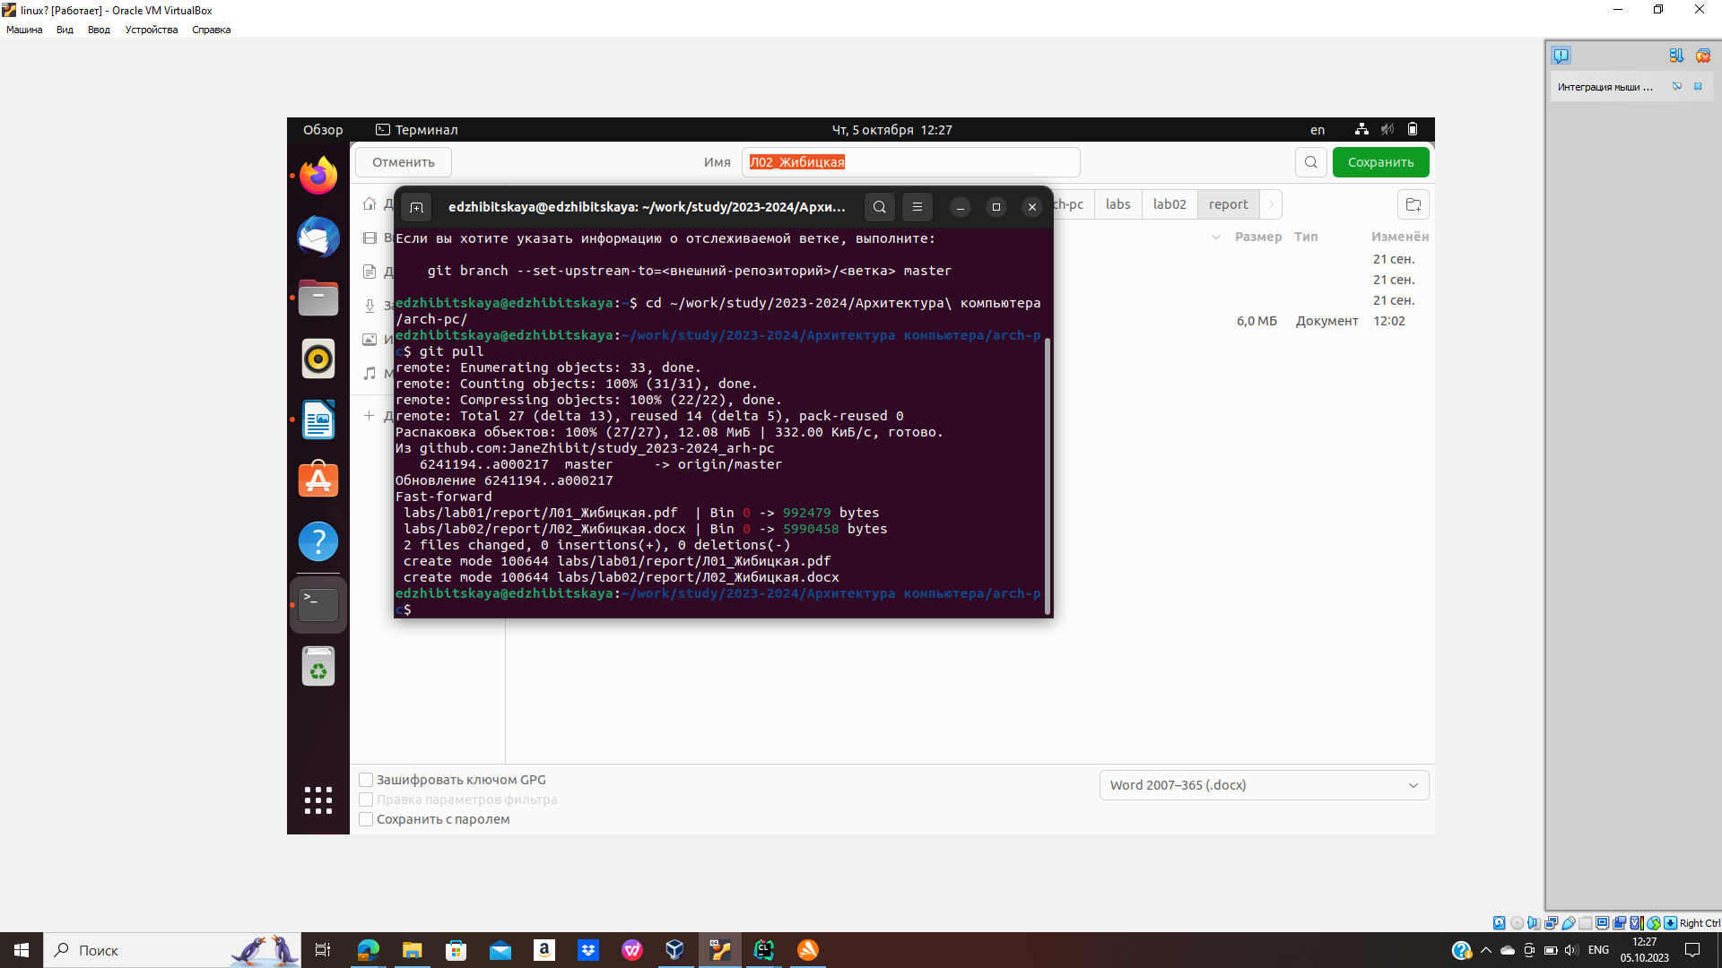

Обновление репозитория, загрузка изменений.

Затем проведем компиляцию шаблона, перейдя в нужный каталог и используя команду make. Убедимся в успешности компиляции (рис. ??).

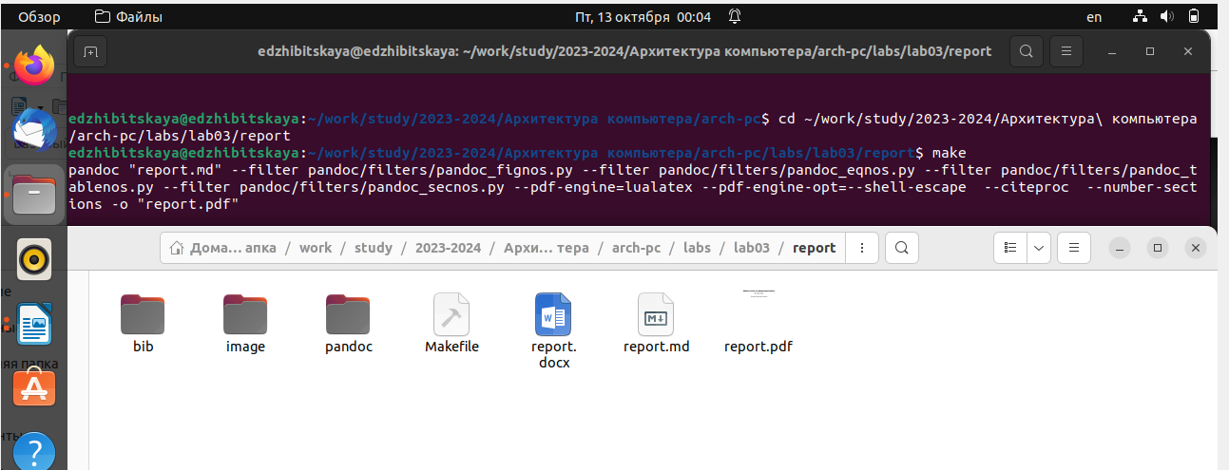

Компиляция шаблонов.

Удалим созданные файлы и убедимся в корректности выполнения (рис. ??).

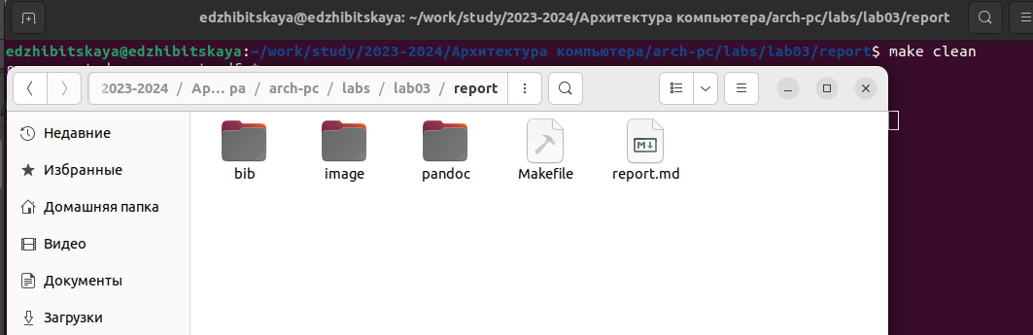

Удаление файлов.

После, откроем файл report.md с помощью функции gedit report.md и заполним отчет (рис. ??). Создадим этот же отчет еще в форматах docx и pdf.

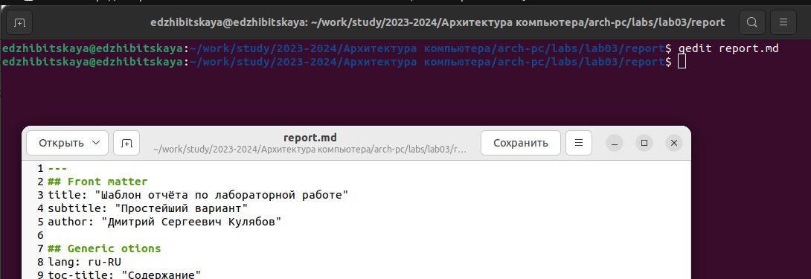

Работа с файлом md.

# 3 Выполнение задания для самостоятельной работы

В каталоге для лабораторной работы №2 создаем отчет в формате Markdown (рис. ??). Заполним его данными.

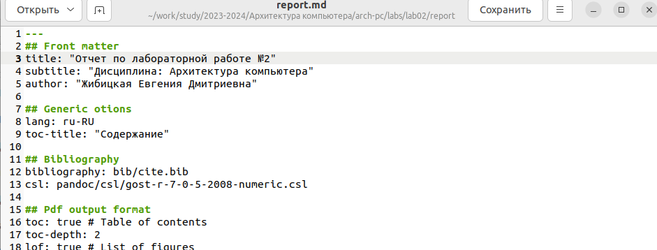

Создание отчета для лабораторной работы №2.

Также переформатируем его в форматы docx и pdf (рис. ??).

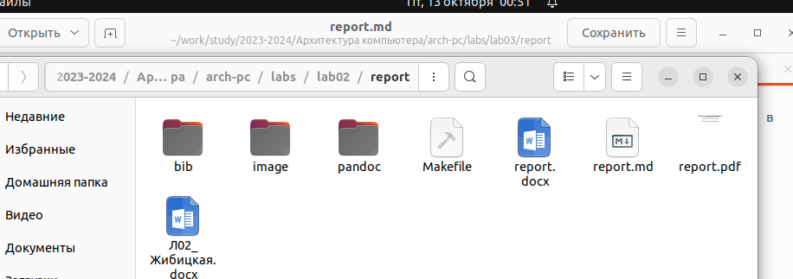

Создание файлов формата docx, pdf для лабораторной работы №2.

По завершении работы загрузим все изменения на github. Для этого используем команды git add, git commit, git push. Также убедимся в коректности выполнения работы (рис. ??).

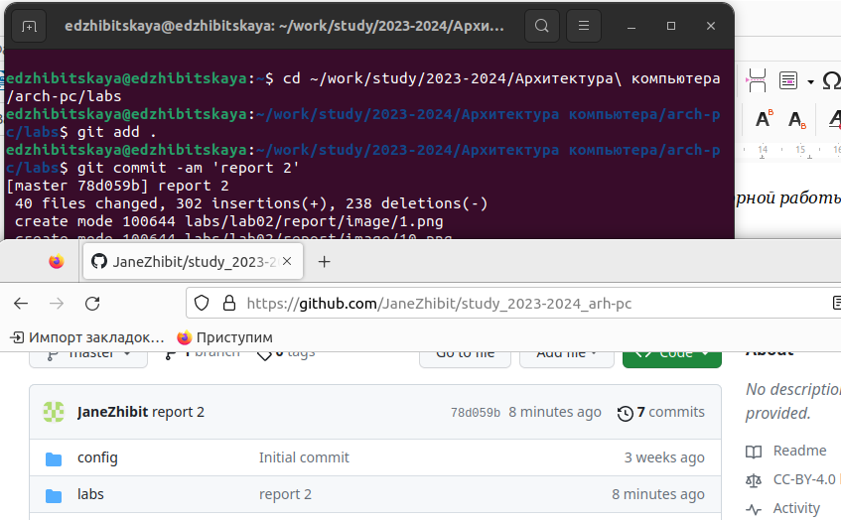

Синхронизация с github.

# 4 Выводы

В ходе работа было произведено знакомство с Markdown, были изучены его шаблоны, особенности использования. Также были созданы отчеты к лабораторным работам №2 и №3с помощью данного языка разметки.